§2. TOÁN TỬ IF

Lý thuyết
Toán tử if cho phép lựa chọn một trong hai nhánh tùy thuộc vào sự bằng không hay khác không của một biểu thức, nó có hai cách viết sau
if (biểu thức) if (hiểu thức)
khối lệnh 1: khối lệnh 1:
else
khối lệnh 2:
(Dang 1) (Dạng 2)
Chú ý: Biểu thức có thể nguyên hoặc thực.
Sự hoạt động của toán tử if dạng 1: Trước tiên máy sẽ xác định giá trị của biểu thức. Nếu hiểu thức đúng (có giá trị khác không) máy sẽ thực hiện khối lệnh 1 sau đó nhẩy tới các lệnh viết sau khối lệnh 2. Nếu biểu thức sai (có giá trị bằng 0) thì máy sẽ thực hiện khối lệnh 2 và sau đó thực hiện các lệnh viết sau nó.
Sự hoạt động của toán tử if dạng 2: Cũng như ở dạng 1, máy sẽ tính giá trị của biểu thức. Nếu biểu thức đúng thì máy thực hiện khối lệnh 1 và sau đó thực hiện các lệnh tiếp theo. Nếu biểu thức sai thì máy bỏ qua khối lệnh 1 mà chuyển đến các lệnh viết sau nó.

Ví dụ 1.
Để tính max của hai biến a và b ta có thể sử dụng hai chương trình ứng với hai dạng khác nhau của toán tử if.
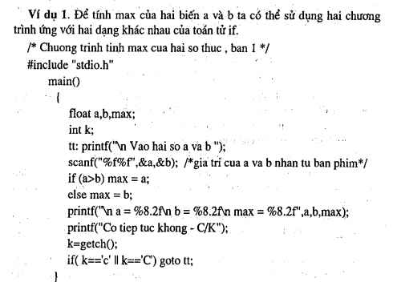
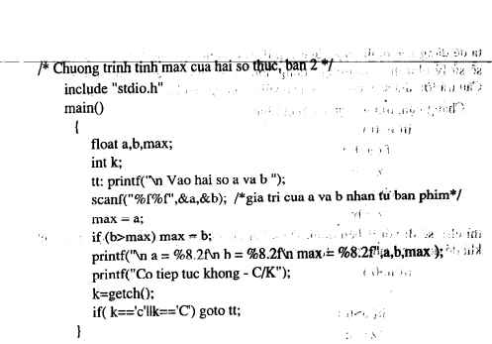

Ví dụ 2:
N
Để tính max và mìn của 2 biến a, b, có thể dùng câu lệnh sau:
if (a>b)
1
max = a;
min = b;
clac
max = b; min = a;

Sự lồng nhau của toán tử if:
Cho phép sử dụng các toán tử if lông nhau. Điều đó có nghĩa là: các khối lệnh 1 và khơi lệnh 2 (xem dạng 1 và dạng 2) lại có thể chứa các toán tử if khác. Trong trường hợp này nếu không sử dụng các dấu đóng mở khối thì rất dễ gây ra sự hiểu nhẩm. Khi số từ khóa if bằng số từ khóa else:
if
else
if
else
ta dễ dàng xác định được từng cặp if và clse tương ứng. Vấn đề đặt ra: Máy sẽ sử lý như thế nào trong trường hợp số từ khóa else ít hơn số từ khóa if. Câu trả lời như sau: else được gắn với if không có else gần nhất trước đó.
Chẳng hạn, trong đoạn chương trình
if(n>0)
if (a>b)
z=a;
else
z= b;
thì else sẽ đi với if bên dưới. Để tránh nhầm lẫn ta nên sử dụng khối lệnh, khi đó đoạn chương trình trên có thể viết:
if(n>0) { if(a>b) z-a; else z = b;
}

Cách viết chương trình có cấu trúc (code clean)
Để chương trình rõ ràng, dễ kiểm tra và tránh nhầm lẫn, ta nên viết chương trình theo các quy tắc sau:
+ Các câu lệnh và khối lệnh nằm trong một toán tử điều khiển thì viết tụt vào bên phải.
+ Các câu lệnh và khối lệnh cùng cấp thì viết trên cùng một cột (thẳng cột).
+ Điểm đầu và điểm cuối của một khối lệnh cũng thẳng cột.
Đoạn chương trình trên và ví dụ 2 đã minh hoạ cách viết chương trình có cấu trúc.

